В январе 2013-2014 учебного года в ОГАОУ СПО «Алексеевский агротехнический техникум» были запланированы и проведены следующие мероприятия, направленные на формирование потребности здорового образа жизни.

Осуществляют работы спортивные секции на базе техникума и общежития. В библиотеке техникума и читальном зале общежития оформлены книжные выставки, направленные на формирование потребности здорового образа жизни.

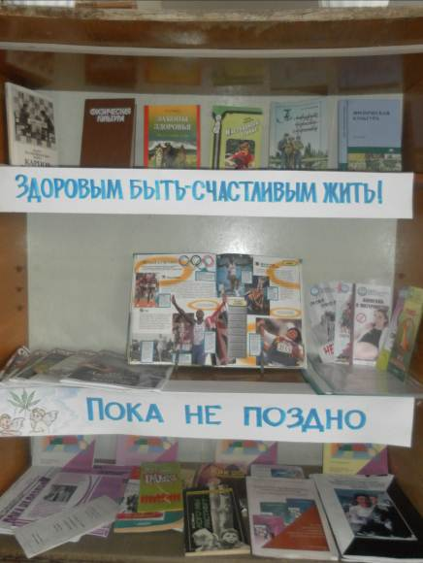

23 января 2014 года студенты группы 37 т/м приняли участие в мероприятии, подготовленном центральной городской библиотекой №1 «Олимпийский урок «Игры, которые мы заслужили».

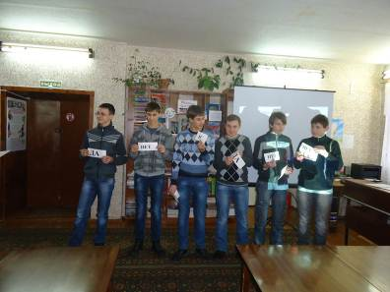

31 января 2014 года на базе городской библиотеки №2 состоялся спортивный час «Мы ждем тебя, Олимпиада».

